Шифр Виженера (фр. Chiffre de Vigenère) — метод многоалфавитного шифрования буквенного текста с использованием ключевого слова. В свое время это был очень стойкий шифр, по сравнению с простым одноалфавитным шифром замены. Для шифрования используется квадрат Виженера (таблица Виженера).
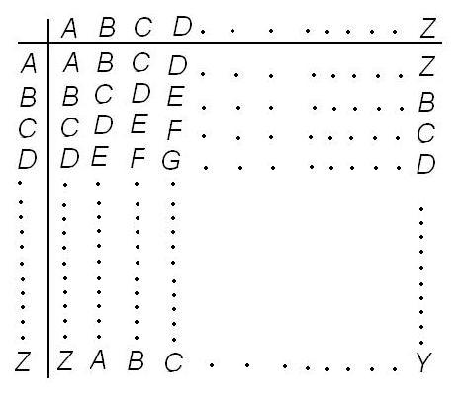
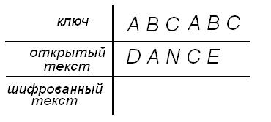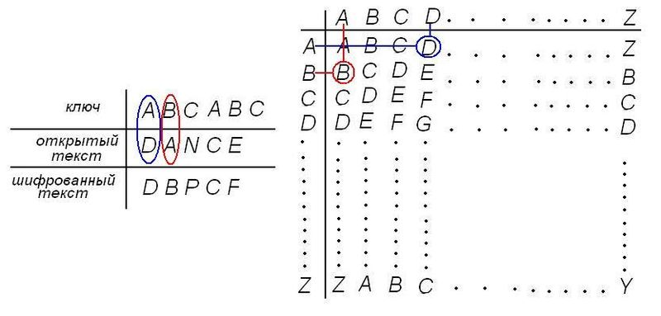
Применительно к латинскому алфавиту таблица Виженера составляется из строк по 26 символов, причём каждая следующая строка сдвигается на несколько позиций. Таким образом, в таблице получается 26 различных шифров Цезаря. На разных этапах кодировки шифр Виженера использует различные алфавиты из этой таблицы. На каждом этапе шифрования используются различные алфавиты, выбираемые в зависимости от символа ключевого слова. Например, предположим, что исходный текст имеет вид:
ATTACKATDAWN
Человек, посылающий сообщение, записывает ключевое слово («LEMON») циклически до тех пор, пока его длина не будет соответствовать длине исходного текста:
LEMONLEMONLE
Первый символ исходного текста A зашифрован последовательностью L, которая является первым символом ключа. Первый символ L шифрованного текста находится на пересечении строки L и столбца A в таблице Виженера. Точно так же для второго символа исходного текста используется второй символ ключа; то есть второй символ шифрованного текста X получается на пересечении строки E и столбца T. Остальная часть исходного текста шифруется подобным способом.
Исходный текст: ATTACKATDAWN
Ключ: LEMONLEMONLE
Зашифрованный текст: LXFOPVEFRNHR
Дешифрование производится следующим образом: находим в таблице Виженера строку, соответствующую первому символу ключевого слова; в данной строке находим первый символ зашифрованного текста. Столбец, в котором находится данный символ, соответствует первому символу исходного текста. Следующие символы зашифрованного текста расшифровываются подобным образом.
Поближе к математике
Если буквы A-Z соответствуют числам 0-25, то шифрование/дешифрование можно записать в виде формул:
Шифрование:
С = (P + K) mod 26
Дешифрование:
P = (C - K) mod 26
Собственно алгоритм
В качестве языка - php.
<?php
//
// Реализация алгоритма шифра Виженера
// by Edgeline [Jabber: edgeline(at)kgn.ru]
//
// Функция шифрования сообщения
function encode_msg ($text, $rawkey)
{
$textlen = strlen ($text);
$key = key_stretch ($rawkey, $textlen);
// Шифруем по ф-ле C = (P + K) mod 26
for ($i=0; $i<=$textlen-1; $i++)
{
$p=get_code($text[$i]);
$k=get_code($key[$i]);
$c = ($p + $k) % 26;
$msg .= get_char($c);
}
return $msg;
}
// Обратная функция
function decode_msg ($text, $key)
{
$textlen = strlen ($text);
// Дешифруем по ф-ле P = (C — K) mod 26
for ($i=0; $i<=$textlen-1; $i++)
{
$c=get_code($text[$i]);
$k=get_code($key[$i]);
$g = ($c - $k);
if ($g < 0)
{
$p = $g + 26;
}
else
{
$p = $g % 26;
}
$msg .= get_char($p);
}
return $msg;
}
// Функция для "растяжения" ключа до длины сообщения
function key_stretch ($key, $textlen)
{
$keylen = strlen ($key);
$part = $textlen % $keylen;
for ($i=1; $i<=(($textlen-$part)/$keylen); $i++) $map .= $key;
$map .= substr ($key, 0, $part);
return $map;
}
// Вернуть символ по его коду (0-25)
function get_char ($value)
{
return chr($value + 65);
}
// Вернуть код по символу
function get_code ($value)
{
return (ord($value) - 65);
}
echo "— Encoding: \n";
echo encode_msg ("ATTACKATDAWN", "LEMON");
echo "\n\n";
echo "— Decoding: \n";
echo decode_msg ("LXFOPVEFRNHR", "LEMONLEMONLE");
echo "\n\n";
?>

